國立臺東大學推動深化紫錐花運動拒毒萌芽反毒宣導
服務學習成果報告表
主題： | 導師會議新興毒品宣導
時間： | 106.10.16 | 參與人數 |  | 服務人數 | 參加人數
時間： | 106.10.16 |  |  | 12 | 60
地點： | 湖畔講堂
概要： | 藉由導師會議期間宣導新興毒品，使導師對新興毒品的各種型態都能認識，並了解新興毒品對校園危害，進而協助推動校園防制毒品之工作。
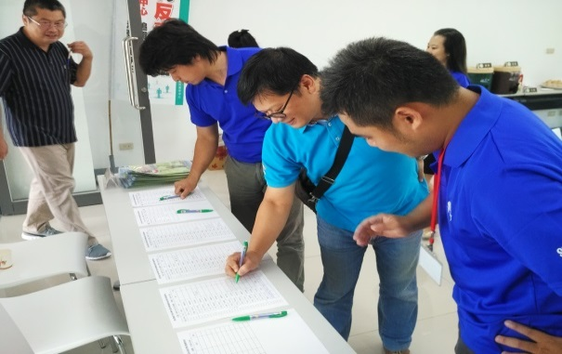 |  |  | 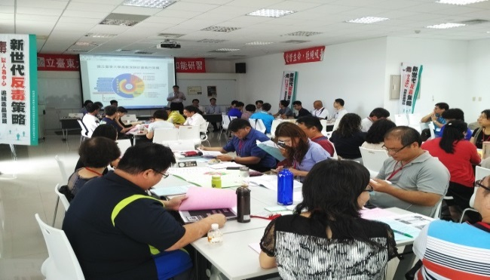
說明：導師會議報到實況 |  |  | 說明：校長致詞，說明新興毒品對校園危害
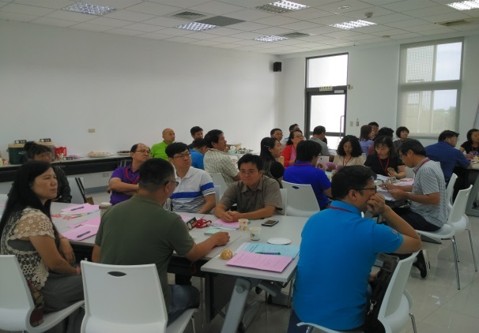 |  |  | 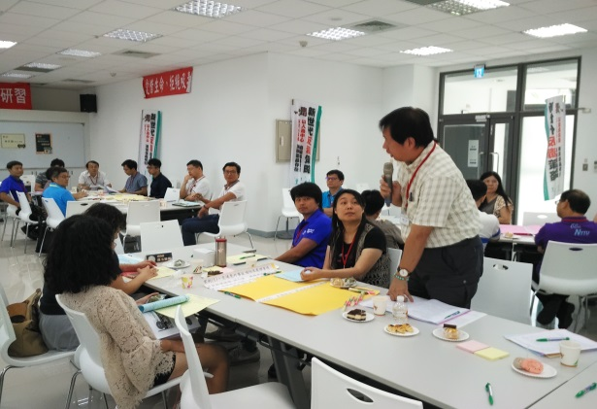
說明: 導師會議防制毒品宣導實況 |  |  | 說明:導師會議防制毒品宣導導師發言實況
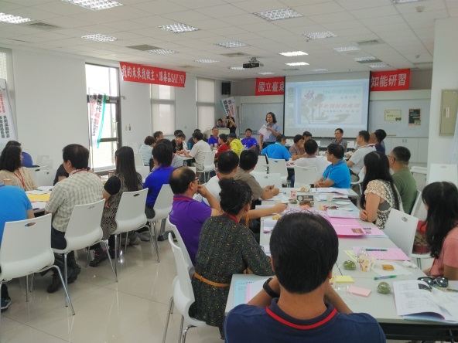 |  |  | 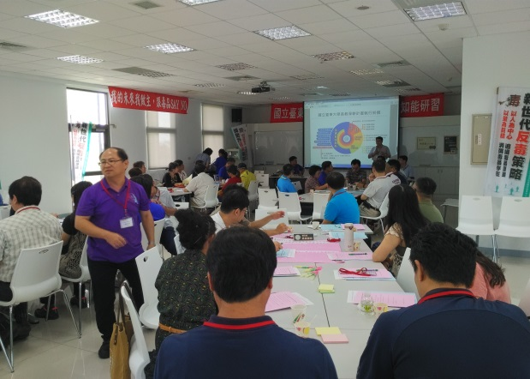
說明:導師會議防制毒品宣導導師發言實況 |  |  | 說明:導師會議防制毒品宣導導師發言實況

